Material Design: uma abordagem aos novos estivos visuais do "google".

Leonardo Ribeiro Silva - 67593
Desenvolvimento de Aplicações Web para Dispositivos Móveis

Durante o evento Google I/O 2014, foram lançados diversas novidade e em destaque, objeto desta resenha, foi apresentado a linguagem visual conhecida como Material Design.
Essa linguagem visual sintetiza os princípios clássicos de um bom design com a inovação aplicada as novas tecnologias, levando em consideração as necessidades do usuários cada vez mais integrado e exigente.
O novo visual é composto por cores chapadas e vibrantes, novas fontes, ícones completamente repaginados (como o Gmail e o Google Calendar) com sensação de profundidade entre os aplicativos, diferentes camadas, além de possuir animações em praticamente todas as ações realizadas. As alterações seguem o conceito de “espaços racionalizados e sistemas em movimento”.
De uma forma macro podemos ressumir essa tecnologia em dois macro componentes, material e movimento.
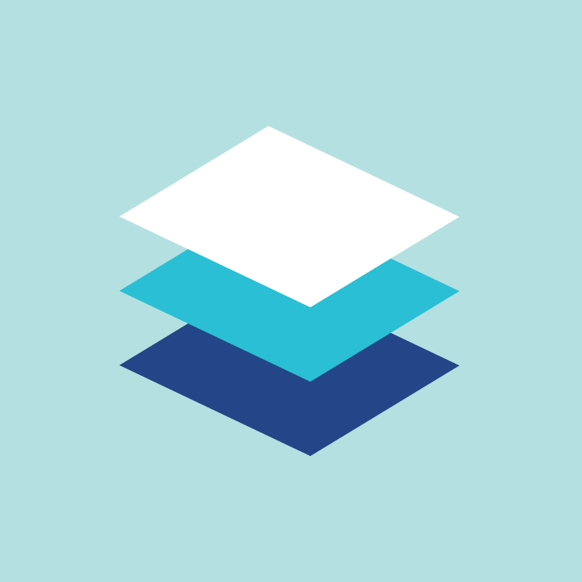
- Material fornece contexto em design.
Uma metáfora material é a teoria unificadora de um espaço racionalizado e um sistema de movimento. O material é baseado na realidade, inspirado no estudo do papel e tinta, mas tecnologicamente avançado e aberto à imaginação e magia.
As superfícies e as bordas do material fornecem imagem visuais que se baseiam na realidade. O uso de atributos familiares ajudam os usuários a entender rapidamente o cenário proposto. A flexibilidade do material cria novas cenários que substituem aqueles do mundo físico, sem quebrar as regras da física. Os fundamentos de luz, superfície, e movimento são a chave para transmitir como os objetos se movimentam, interagem e existem no espaço e em relação uns com os outros. A iluminação realista mostra costuras, divide espaço, e indica as partes móveis.
Vamos comparar isso com a vida real. Entendemos as dimensões de um quarto, porque vemos paredes. Ao mesmo tempo, o interior fornece -nos uma compreensão do contexto da sala. Sua cozinha parece muito diferente do quarto e do banho, por exemplo. O mesmo é aplicado em Design de Materiais. A combinação de estilo e o conteúdo fornece o contexto para o usuário em um espaço digital, bem como paredes físicas e interiores, proporcionando uma melhor compreensão da sua aplicação para o usuário final.

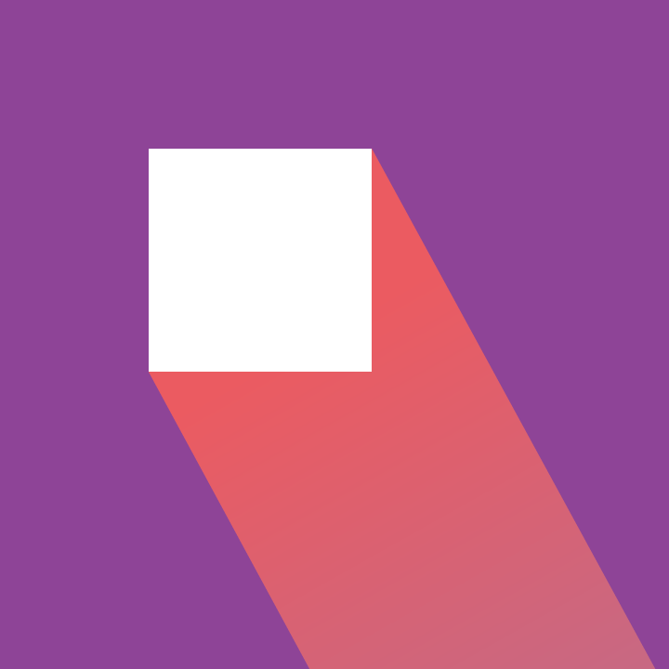
- Movimento fornece o contexto em um projeto através do fluxo de uma aplicação
O conceito de movimento em Design de materiais tem uma história muito semelhante a anterior. Movimento fornece o contexto em um projeto através do fluxo de uma aplicação, especialmente quando se trata da continuidade de um produto. Não existem obstáculos, como inconsistência no desenho ou uma navegação confusa. Os objetos são apresentados ao usuário sem quebrar a continuidade da experiência, mesmo quando eles se transformam e se reorganizam. O movimento é significativo e adequado, servindo para concentrar a atenção e manter a continuidade. O feedback é sutil, mas clara. As transições são eficientes e coerente. Como exatamente o movimento funciona? Imagine uma tela com várias blocos de noticias e cada notícias com uma lista de informação. Ao tocar em um bloco de noticias, o material do bloco se expande para tomar toda a largura e altura da tela, ao invés de expandir apenas as dimensões de um único notícias, sem efeito.

Explorando um pouco mais sobre Material Design

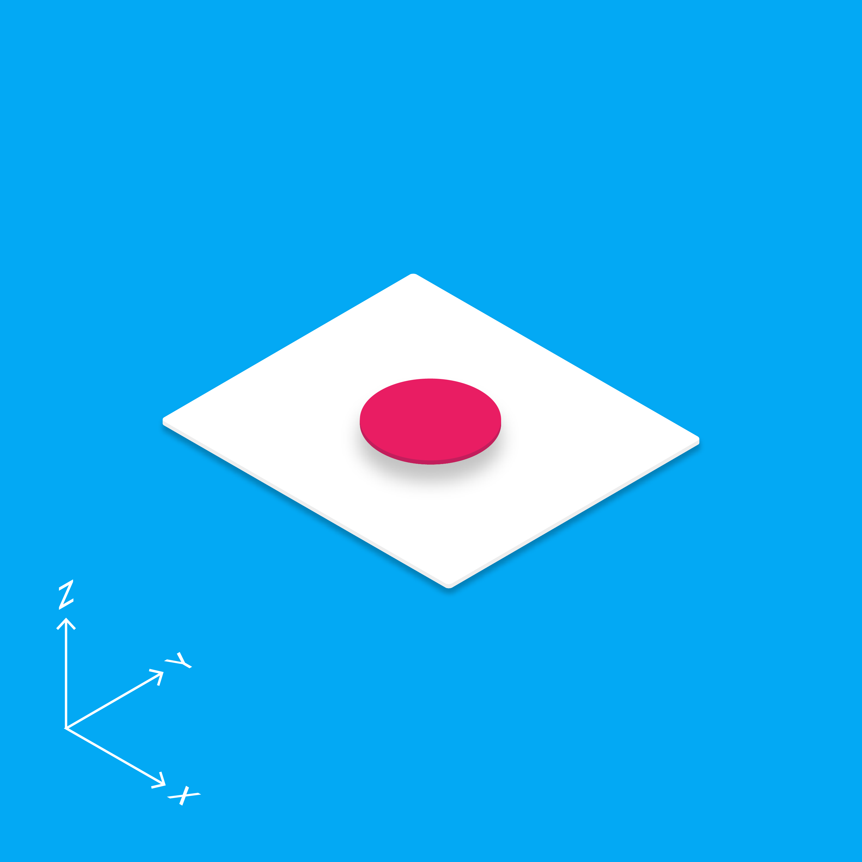
Marial
Em essência, o material é a combinação dos seus elementos estáticos. Pense em formas, cores, tipografia, e da variedade de ferramentas que você usar para criar desenhos. Tudo isto em conjunto forma um material. A cor é uma grande questão para os designers e para os usuários. As cores tem uma tremenda quantidade de influência sobre a aparência de um projeto e seus efeitos psicológicos nas pessoas. A cor pode fazer um projeto confiável, emocionante, utilitária, e muito mais.

As principais características do material são:
- Sólido
- Ocupa pontos únicos no espaço
- Impenetrável
- forma mutável
- Alterações em tamanho apenas ao longo do seu plano
- inflexível
- Pode juntar-se a outros materiais
- Pode separar, dividir e curar
- Pode ser criada ou destruída
- Se move ao longo de qualquer eixo

Tipografia
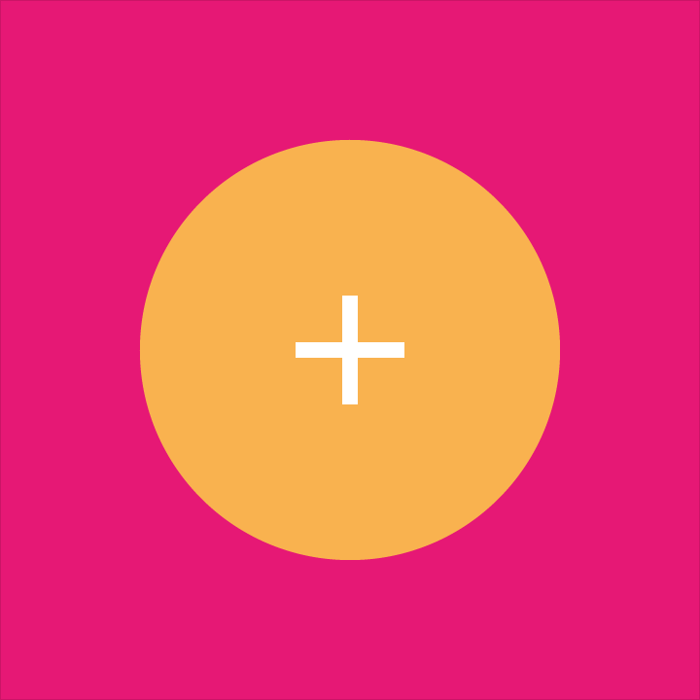
Os elementos fundamentais do design tem como referencial a tipografia, grids, espaço, escala, cor e uso de imagens - orientar tratamentos visuais. Estes elementos fazem muito mais do que agradar aos olhos. Eles criam hierarquia, significado e foco, opções de cores deliberadas, aparência de borda a borda e tipografia em grande escala.
Um exemplo é a fonte Roboto padrão para o Android que foi polida para melhorar seu uso em multiplataforma. Além desse recurso informado existe outro disponíveis para te auxiliar na elaboração do seu projeto, a saber :
- Roboto font files
- PSD source file
- AI source file
- Sketch source file

Layout
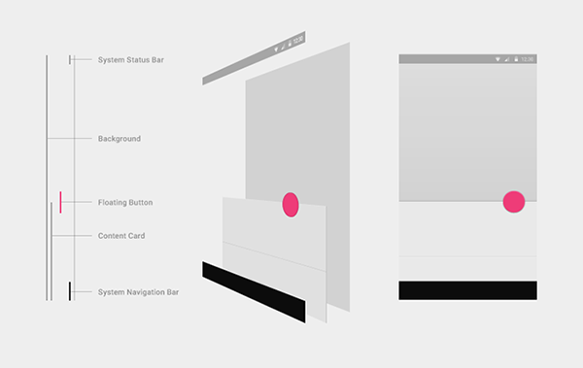
A utilização de materiais segue os princípios fundamentais de design de impressão, que o Google indica como fonte de inspiração para o design de materiais. Há uma forte ênfase na construção de interfaces de usuário que escalam bem entre os diferentes tipos de dispositivos. Como você está ciente, escalabilidade tornou-se crucial para a concepção de produtos que são bem sucedidos em vários dispositivos.
Quando você está projetando uma interface de usuário com design Material, você usa sombras, contraste de cor, e z -posicionamento para dar ao usuário uma sensação de profundidade na interface do aplicativo. Profundidade cria contexto para os usuários. Elementos sobre pilhas, como um botão flutuante, enfatiza a chamada à ação em uma interface.

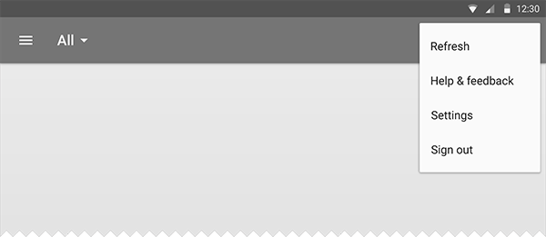

Se você preferir trabalhar com um layout pré-fabricados, você pode baixar modelo de quadros do Google.

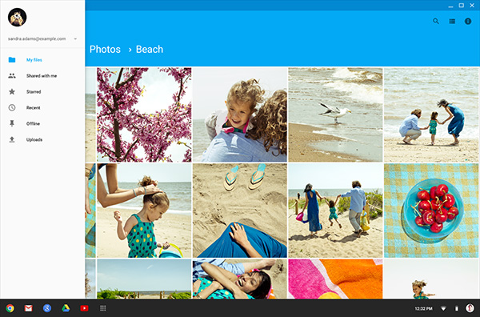

Movimento
Movimento no mundo do material design é usado para descrever relações espaciais, funcionalidade e movimentos com beleza e fluidez. Ele caminha lado a lado com o material dando vida ao seu projeto demonstrando como um aplicativo é organizada e o que ela pode fazer.

As principais características do movimento são:
- Responsivo
- Natural
- Consciente
- Intencional

Material e movimento atuando em conjunto.
O ambiente material inspira-se em forças do mundo real, tais como a gravidade e atrito. Estas forças são refletidas na entrada do usuário afetando elementos na tela e como os elementos reagem uns aos outros.
Ele responde rapidamente à entrada do usuário precisamente onde o usuário clica. No movimento o foco é guiada entre as visualizações determinando o que acontecerá se um usuário conclui uma ação determinando a relações hierárquicas e espaciais entre os elementos. Em ressumo é como buscar conteúdo ou carregar a próxima exibição.

Entendendo melhor
Quando uma animação é criada tende-se a fazer um movimento natural. Em vez de animar o movimento de um objeto a uma velocidade constante, você aumenta a velocidade no início da animação e reduzir a velocidade no final da animação ou vise versa.
Pense em um carro em movimento no trânsito e como um carro acelera e freios, isso é um movimento natural.
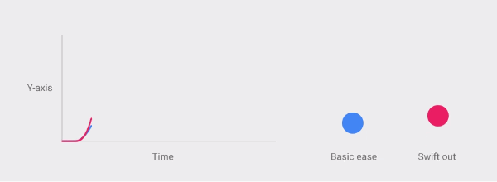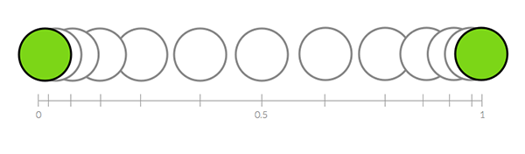

Quando um usuário interage com um elemento de design, na maioria dos casos, o elemento deve fornecer feedback. Em Material Design, o objetivo é encantar o utilizador com feedback movimento, bem como fornecer o contexto para o material. A beleza do movimento ágil é que você reconhece a ação do usuário, o que melhora a usabilidade do seu produto. Um exemplo clássio e no APP do gmail que proporciona ao usuário, ao clicar em um determinado elemento o novo material se expande a partir do ponto que o usuário clicou. Por último, mas não menos importante, as transições entre as interfaces são importantes para a interação responsivo. A interface do usuário pode dinamicamente crescer e expandir, o que dá aos designers muito espaço para jogar com belas transições e o melhor de tudo, eles podem torná-los significativa.
No Material Design a duração entre diversos tipo de plataforma podem ocorrer de diferentes forma, por exemplo transições no celular ocorrem tipicamente sobre 300ms, dentro desta margem de variação e telas maiores têm velocidades de pico mais elevados do que aqueles que percorem distâncias mais curtas em relação ao mesmo período de tempo.

Alguns Frameworks
- Angular Material(https://material.angularjs.org/latest/#/)
- Bootstrap (http://getbootstrap.com/)
- Materialize (http://materializecss.com/)
- Material UI (http://material-ui.com/#/)
- MUI CSS Framework (https://www.muicss.com/)
- Polymer (https://docs-05-dot-polymer-project.appspot.com/0.5/docs/elements/material.html)

Alguns recursos úteis
- Material Design Reel (- https://www.youtube.com/watch?v=Q8TXgCzxEnw)
- Default Design Themes: Light & Dark (http://material-design.storage.googleapis.com/publish/v_1/quantumexternal/0B71WflkWs_SAcDhkeFlZbmVJdG8/stickersheet_uielements.ai)
- Iconography Reference Sheet (By Google) http://www.google.com/design/spec/style/icons.html
- Card Design Reference Sheet (By Google) http://www.google.com/design/spec/components/cards.html
- 750 System Icons (.zip) http://material-design.storage.googleapis.com/publish/v_1/quantumexternal/0B08MbvYZK1iNZ19ldS1aNzdTQkU/material-design-icons-1.0.0.zip

Inspiração
Abaixo estão alguns grandes exemplos de design material criado por excelentes designers.
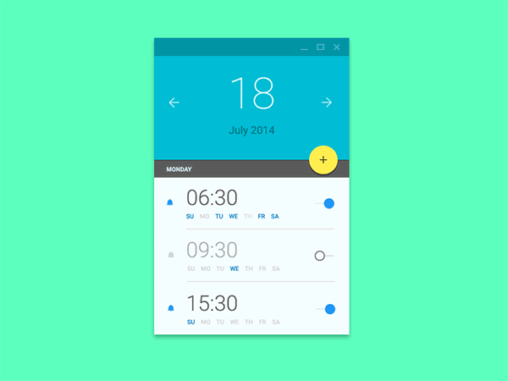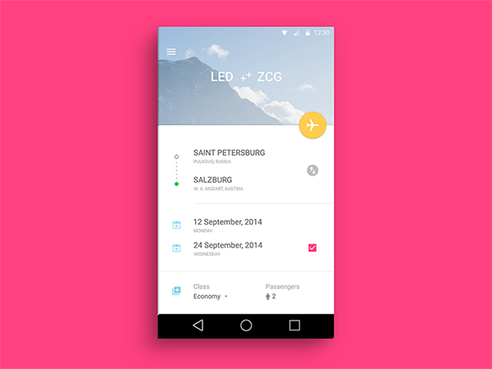
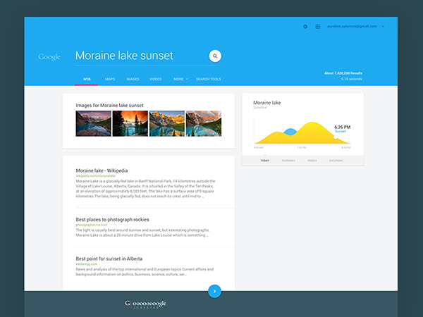
Conclusão
Material designer é um ambiente tridimensional contendo sombras luz, materiais, elenco e movimento. Seu universo de componente e conceitos proporciona aos desenvolvedores a aplicabilidade de situações do mundo real em seus aplicativos atendendo as novas demandas de mercado e as exigência cada vez maiores dos usuários finais que, por sua vez, estão mais exigentes e interativos.
No atual cenário tecnológico, não se admite aplicativos que não atenda aos conceitos apresentados nesta resenha.
Eu encorajo todos vocês a criar um design com este conjunto de diretrizes em mente. Isso pode significar que você está tomando uma abordagem diferente do que o habitual, o que é ótimo para manter suas habilidades e crescer como designer.
Abaixo segue a lista das fontes inspiradas nesta resenha:
- https://material.google.com/
- http://www.tecmundo.com.br/google/58278-material-design-olhar-aprofundado-novo-estilo-visual-google.htm
- http://code.tutsplus.com/articles/what-you-can-learn-from-googles-material-design--cms-22516

